八、已有基础
8.1 系统设计与前期论证
前期已完成文献梳理、双支路水路设计、参数化装配、采集接口分析和本地巡检软件。台架模型含207个有效实体，测点顺序与水路一致，支持整体、电气和泄漏计量局部查看；现有分析中A支路流量约1.85—4.34L/min，最大总供水约7.95L/min，据此确定台架水源与量程。现有成果为设计、仿真和主机软件，实物节点、无线射频及田间应用在实施阶段验证。
前期诊断采用流量压力特征 $K=\frac{Q}{\sqrt{P_{1}}}$ 与等效阻力 $R=\frac{P_{0}−P_{1}}{Q^{2}}$。先检查故障演变及原因歧义，再对冻结参数后的候选方法开展随机噪声对照。以下均为尚未经实物标定的准稳态合成仿真。
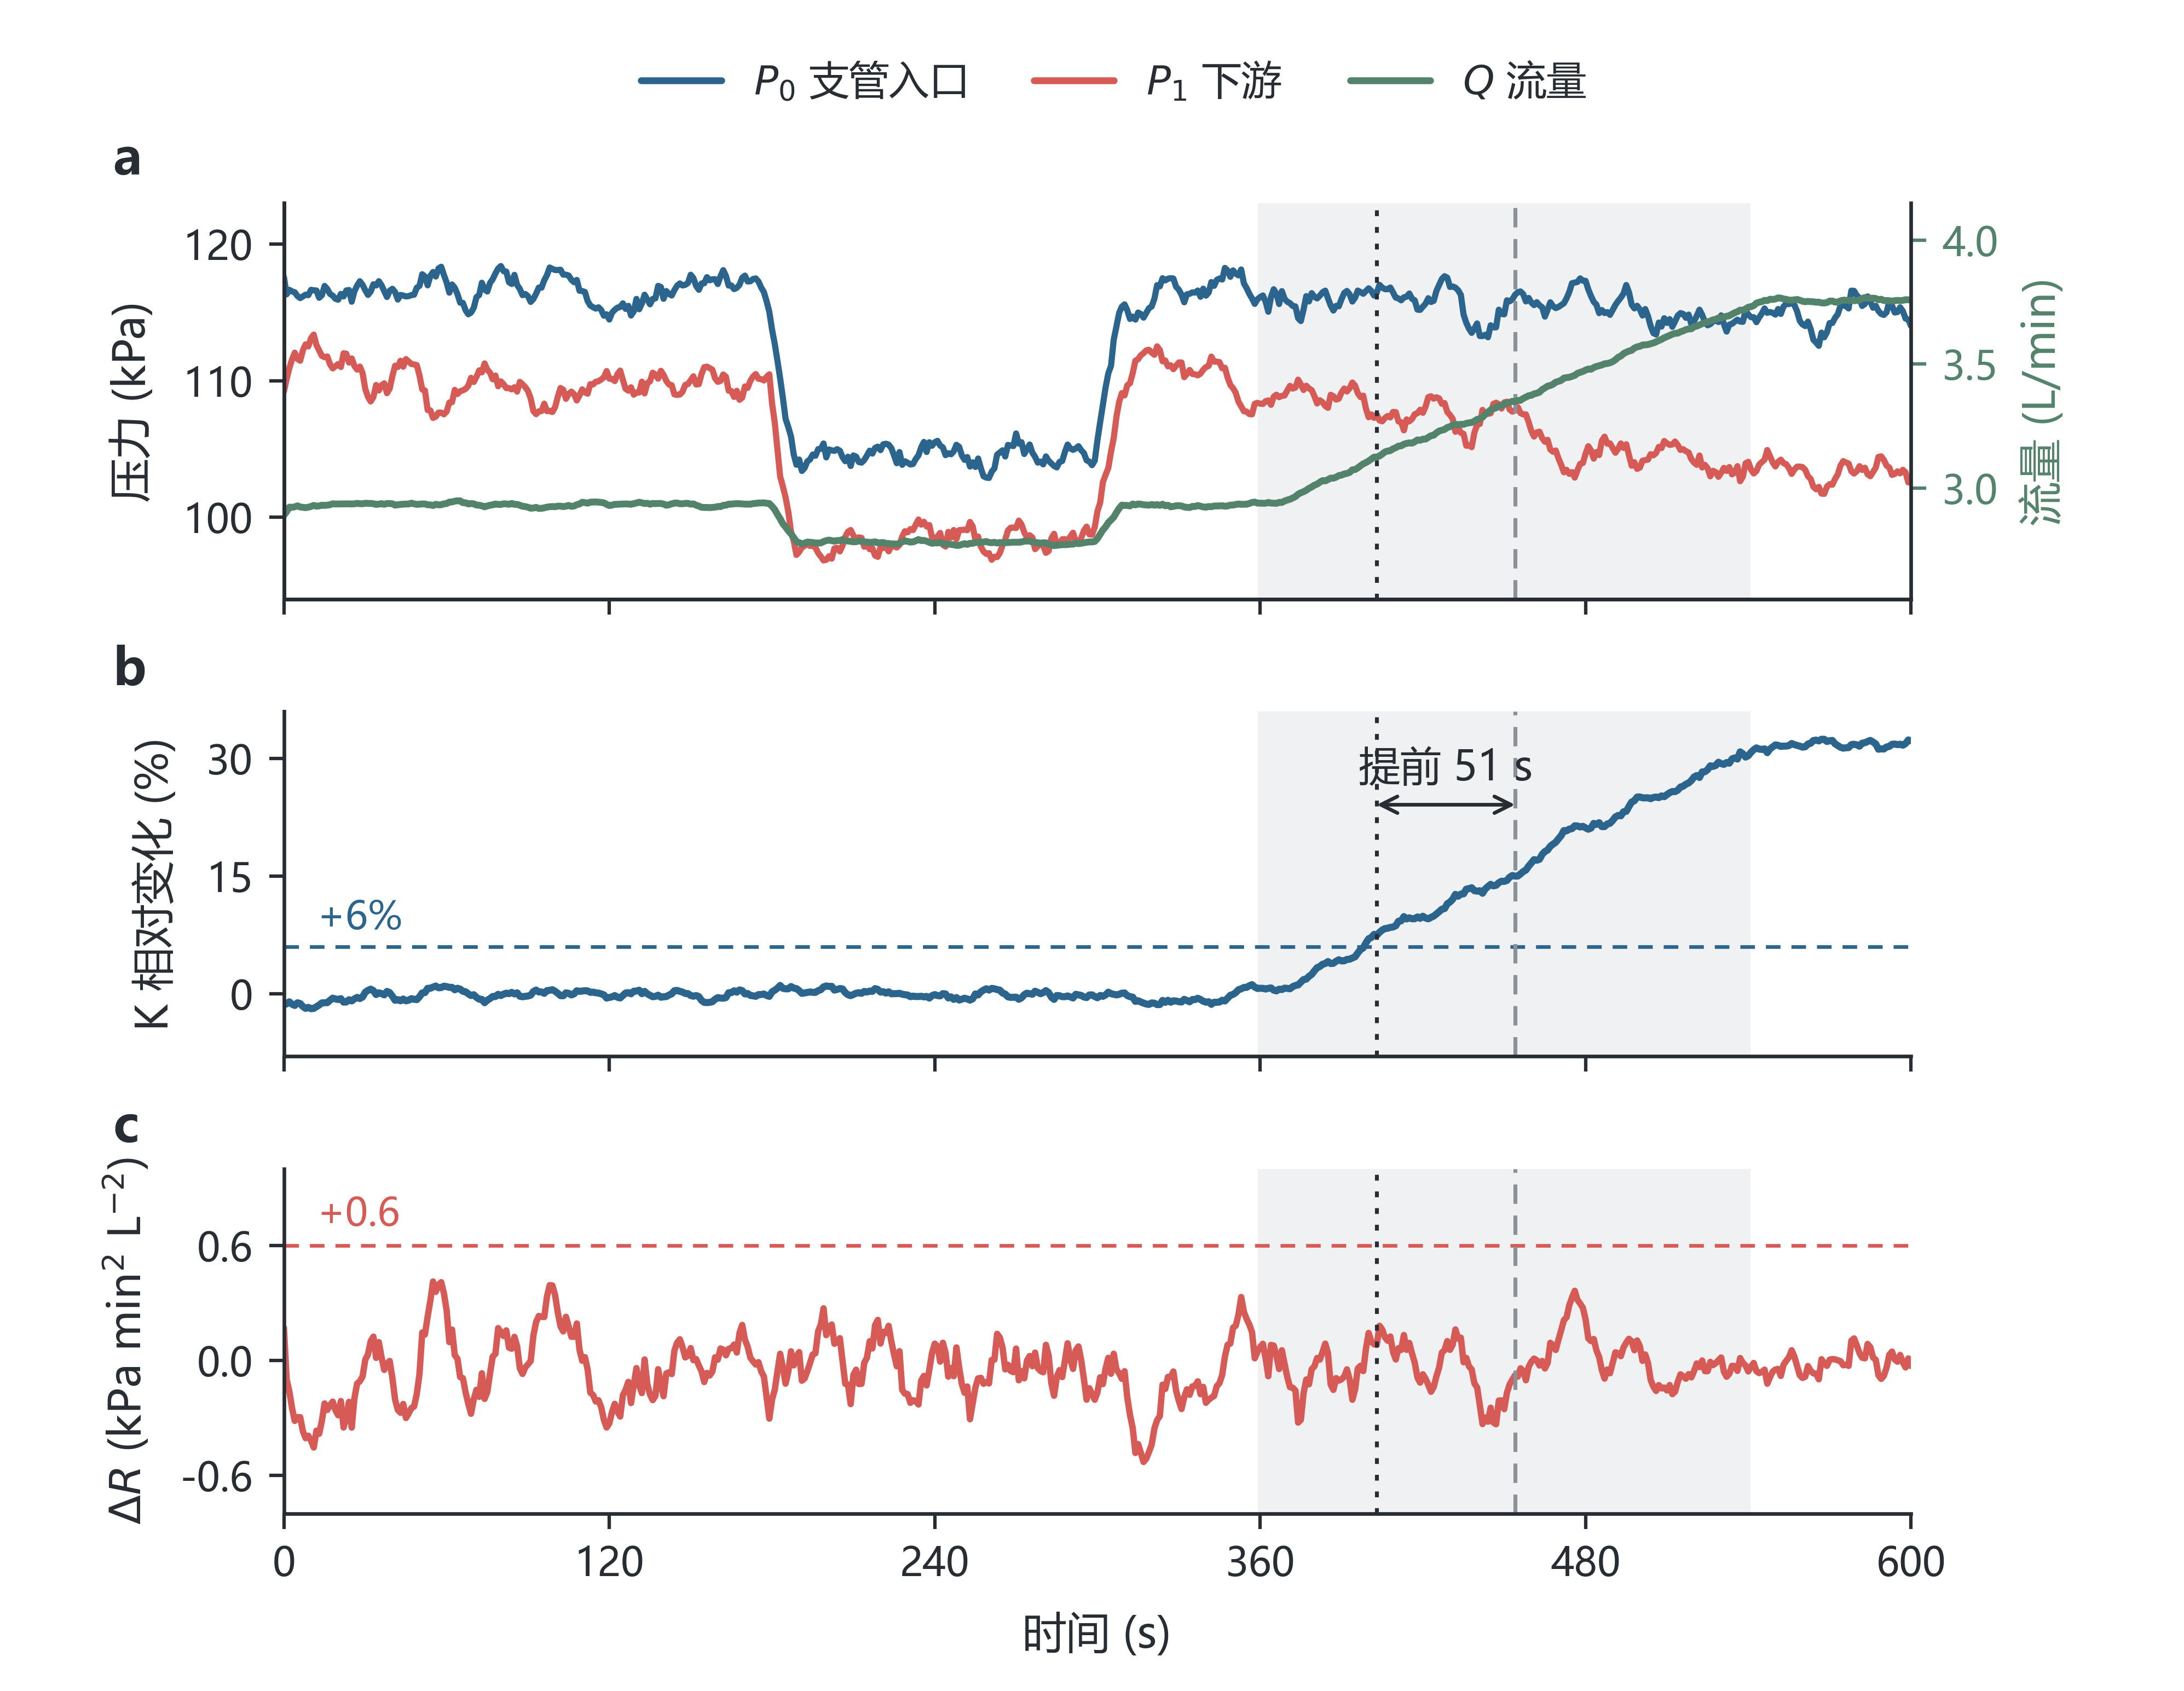
图8-1 渐进泄漏的信号与判据演变
注：初始K/R模型，固定使用原批次首个种子10300，压力噪声σ=3 kPa。a为十秒因果均值，180—300秒开启B支路；b、c为相对健康标定的K变化和R残差。灰区为360—540秒故障推进段，水平虚线为实际单侧门限K增加6%、R增加0.6 kPa/(L/min)²。黑点线为403秒确认，灰虚线为454秒达到15%流量偏离的模型参照，提前51秒；该参照非农艺标准。
本例中，泄漏使等效出流能力增大，流量上升、下游压力下降，K持续增加并越限；R残差未形成受限候选。B支路切换则使三通道共同变化，展示了仅凭流量波动判定故障的局限。受限过程的互补示例见补图S1。
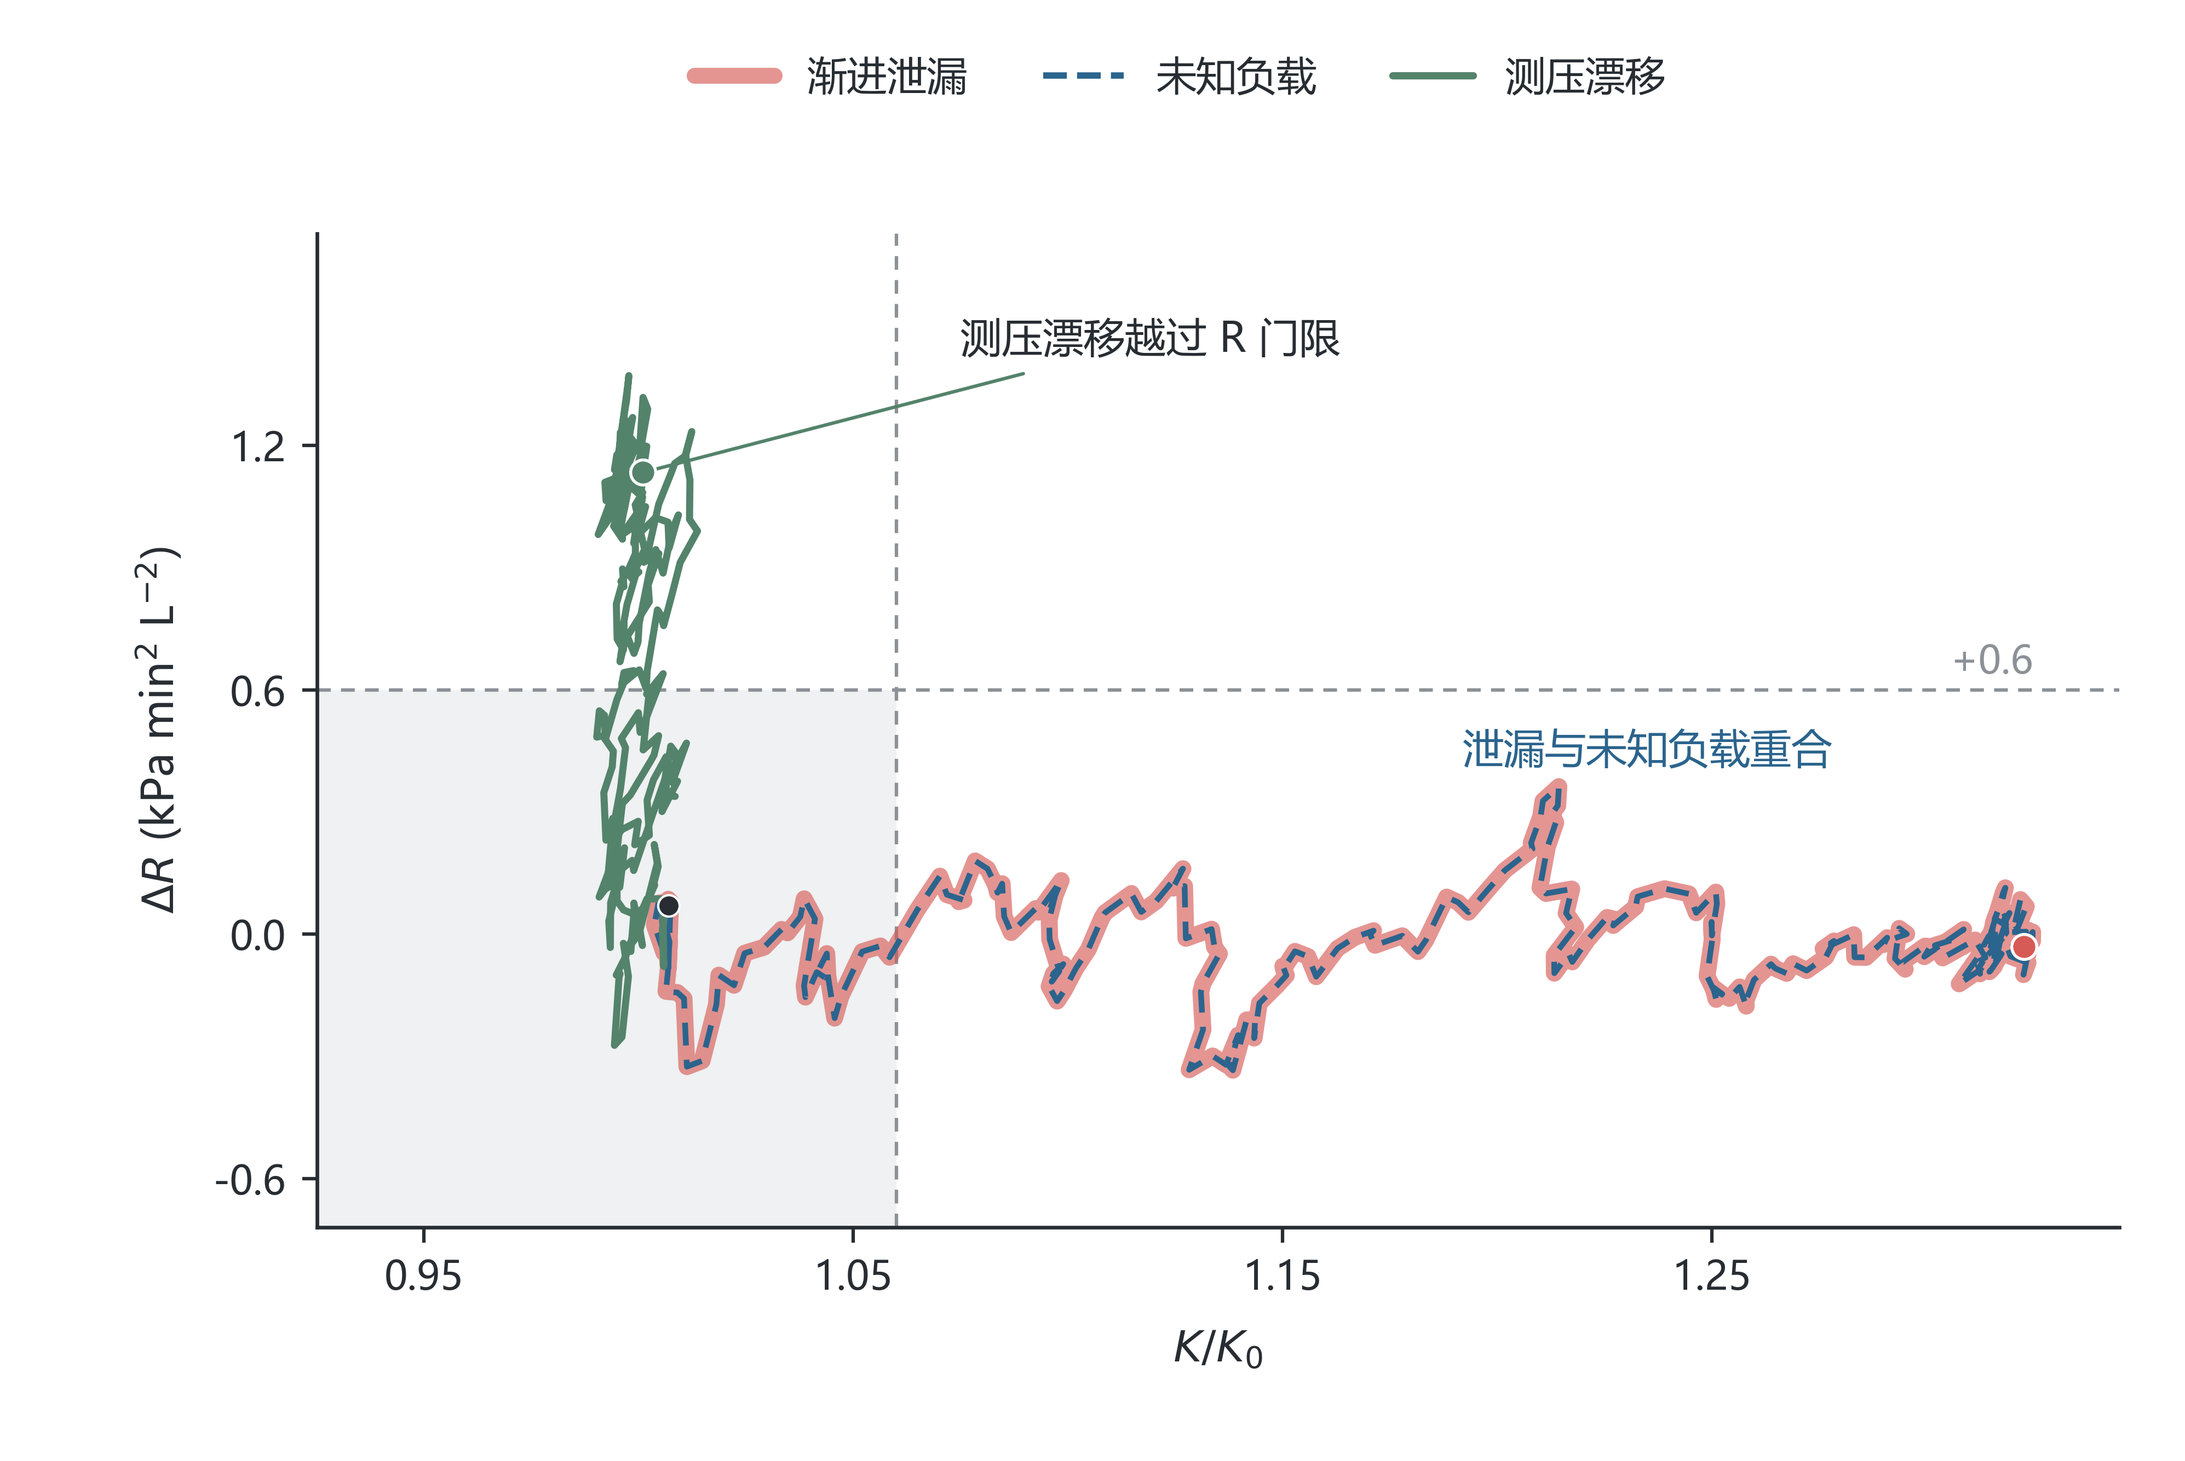
图8-2 特征轨迹揭示观测歧义
注：初始K/R模型，种子10300、σ=3 kPa，360—600秒逐秒轨迹。泄漏与未知正常负载严格重合；测压漂移终值10 kPa。彩色圆点为终值，黑点为泄漏起点。虚线为K/K₀=1.06、ΔR=0.6；灰区仅表示两个正向门限均未越过。
四档噪声、20个种子的320条反例及对照轨迹中，泄漏与未知负载的三通道观测逐种子一致。测压漂移又可抬高R而产生受限候选，原因判别仍需操作记录、健康标定、跨负载留出评价与独立核查。
原12种子的324条方法记录已逐条复现。冻结参数后，100个留出种子完成三档噪声下900条轨迹、2700条方法记录。图8-3中稳健门限对两种故障均为99/100条有效早期、正常误报2/100；累积组合分别为98/100、9/100，支持优先验证稳健门限。
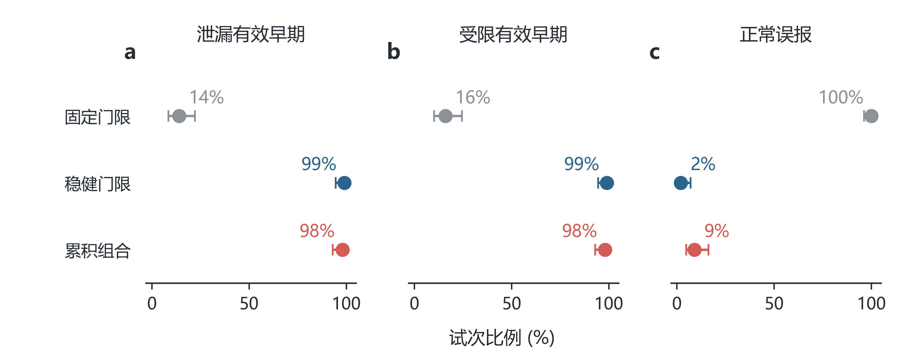
图8-3 高噪声下的候选方法比较
注：每点100种子，横线为Wilson 95%区间。a、b为无前期误报、首次模式正确且早于15%模型参照的比例；c为每条3470秒正常监测中出现误报的比例。不同场景复用同一组噪声种子，不合并为独立实物试验；其余噪声档位保留在随附数据中。
为检查小幅故障，以100个新种子扫描5%—30%的终值流量偏离，完成3000条故障轨迹和300条匹配健康对照。图8-4显示，较大故障中的高检出比例不能外推至任意小故障；例如0.3 kPa下5%泄漏仅2/100条正确提示。
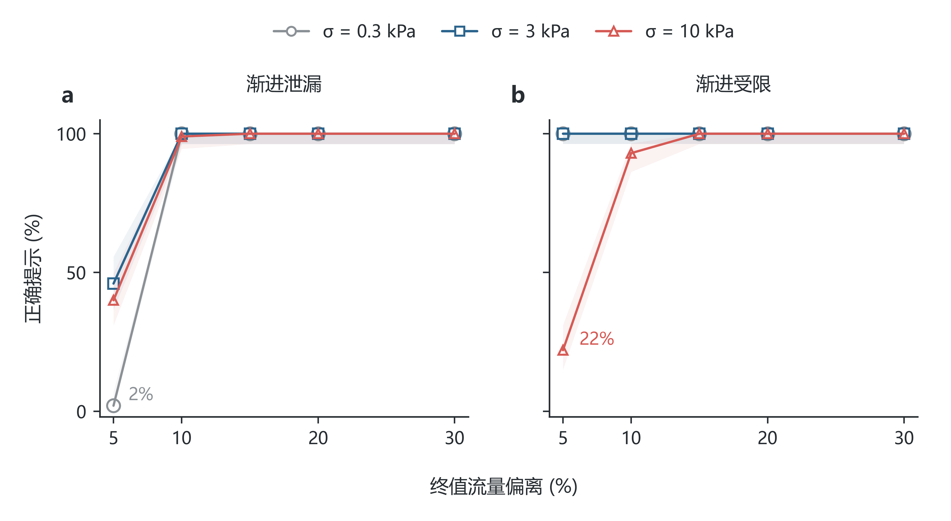
图8-4 故障幅值与正确提示比例
注：稳健门限，每点100种子，阴影为Wilson 95%区间。仅测试5、10、15、20、30%五档，连线用于阅读，不是连续检出概率模型。正确提示要求600秒内无前期误报且故障后首次候选正确，与图8-3的有效早期指标不同。曲线重合处保留实际数值，不作人为错位；噪声助推小幅越限不表示加噪有益。
另以16个配对种子、两种故障情景比较1、2、5秒巡航周期，遍历全部整数相位，得到256次采集回放。图8-5按种子内先平均相位再统计，展示压力读取次数与响应余量；触发后转入1 Hz加密采集，读取次数不等于实际能耗。
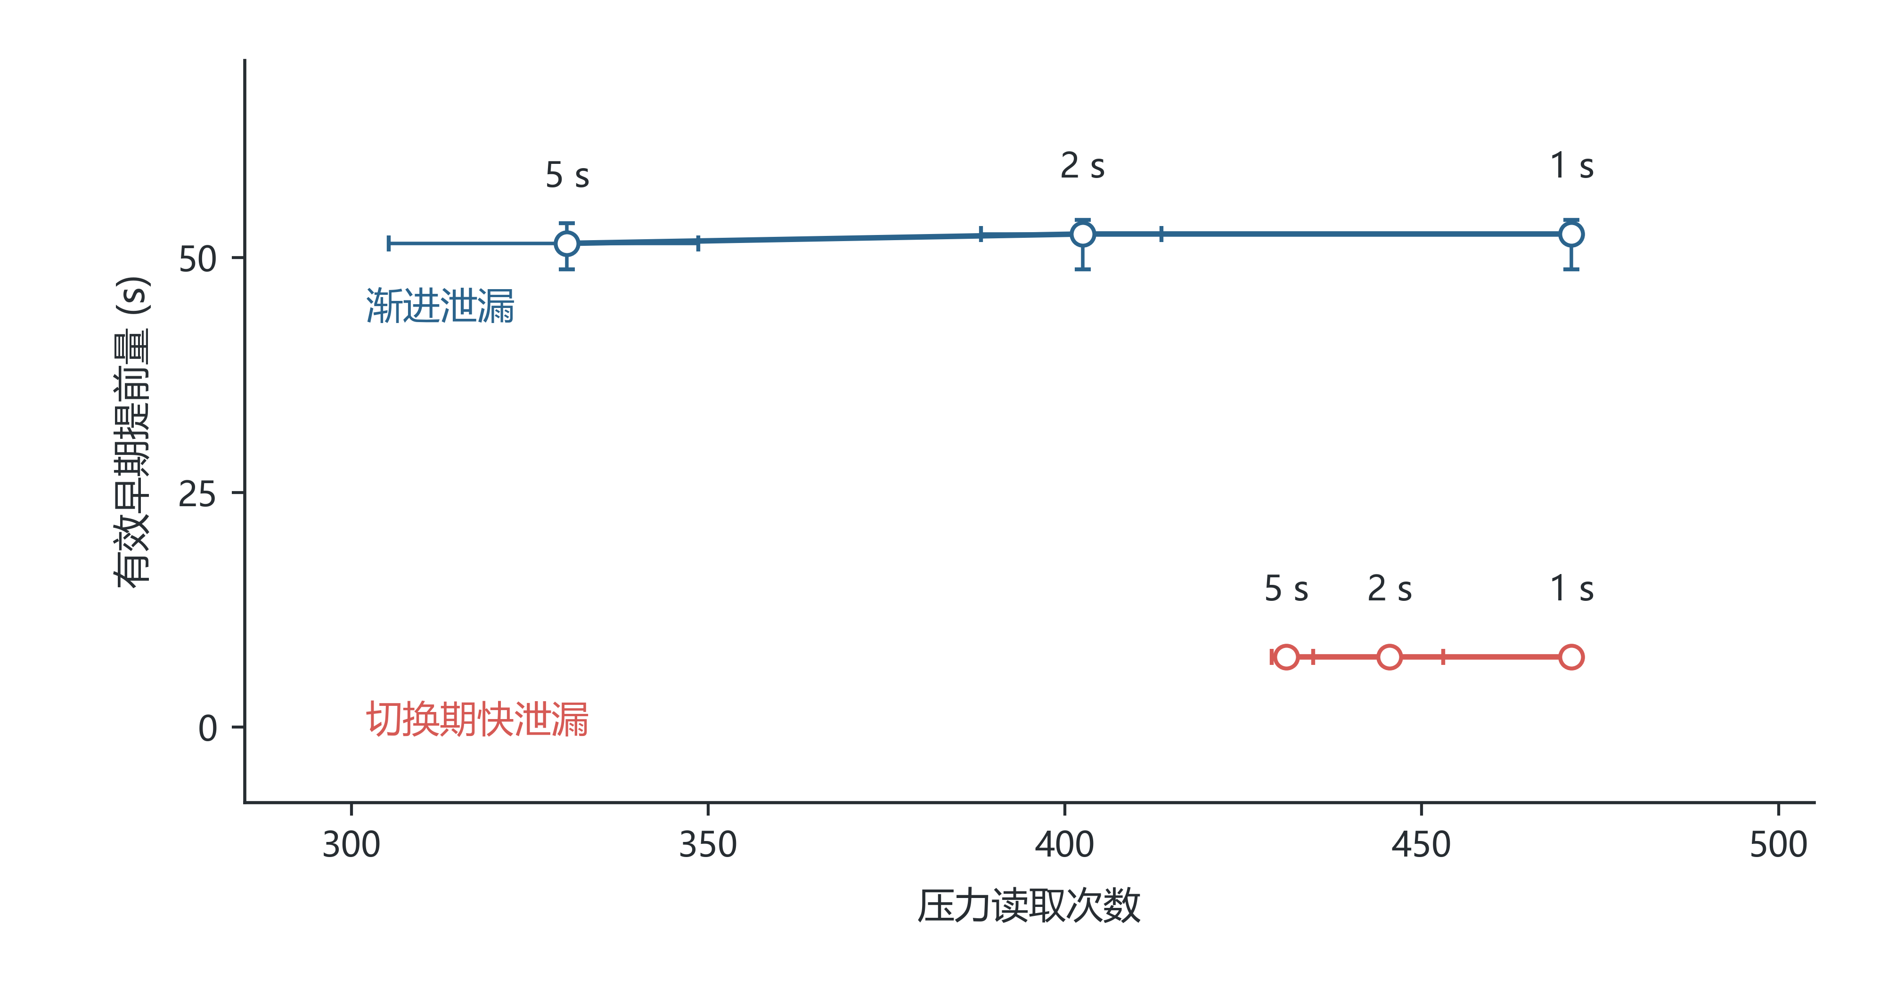
图8-5 采集次数与响应余量的关系
注：σ=3 kPa，点为16个种子的中位数，横纵误差线为四分位区间。标注为巡航周期；每个种子内先平均不同相位。渐进泄漏可减少读取，切换期快泄漏较早触发加密，节省空间较小。本批256次回放均有效早期，不外推至其他工况或实测节能率。提前量经验分布另见补图S2。
诊断程序已完成健康参照、稳健门限和测量质量检查。便携C整数内核与主机参考程序在216条合成轨迹、130,896次更新中的九字段输出一致，边界舍入与插值差异另有记录。当前固定1Hz基线采用十秒主窗、五次确认，三秒短窗形成关注提示，为STM32移植提供程序基础。
8.2 协议与平台软件
采集适配与通信状态已在主机联调，覆盖缺测、越量程、计数复位、重复报文和确认丢失。80组通信回放包括正常链路、随机丢失及受控中断三类条件，其中正常链路组收到全部生成事件，随机丢失与受控中断组按各自条件分别统计；通信协议编解码共1429条记录，456次单比特破坏均通过校验，压力解码最大误差约0.005kPa，事件、遥测与应答帧分别为57、55和24B，程序通过严格编译检查。以上均为链路回放与合成仿真结果，节点日志与真实射频恢复将在后续联调中验证。
巡检平台已接入C回放、Python服务和SQLite，提供24条带噪观测回放及独立核查记录。桌面封装支持八页操作、可暂停回放、压力与流量曲线、三维测点聚焦、CSV/JSON保存和重启后恢复；当前界面使用合成数据，并在本机完成启动、操作、保存与恢复检查。
分级采集仿真共432组，与上述判据对照批次相互独立，改变种子、噪声、场景及读取相位。固定1秒组的渐进泄漏与受限均为9/9有效早期，2秒巡航组为17/18，5秒组分别为39/45和42/45；事件触发方案在高频阈值下记录471帧、低频阈值仅8帧。读取次数随周期延长减少，响应代价也随之出现，项目据此保留1Hz主线，并继续研究2秒、5秒策略。
72组未见工况C测试显示，参照负载规律匹配时效果较稳定，失配时出现正常误报；四类上报策略在正常链路条件下均无丢失，受控中断条件下的恢复试验按72组、12组、12组、12组分别统计，各批次均无数据丢失。这说明单纯调整门限不足以解决跨工况问题。平台已提供多供压健康曲线拟合，候选参照经独立健康数据核验后启用，后续用实测批次比较固定参照与重新标定。
控制请求已接入页面和数据库，能够区分请求、软件接收、模拟输出及人工复位，并保留重复命令和重启后的状态；节点IO仍待联调，现有程序为LED或蜂鸣器演示提供基础。
8.3 已具备条件、尚缺少条件及解决方法
已具备：系统设计、合成仿真对照、主机软件与桌面封装、通信协议回放与编解码、分级采集与跨工况分析、控制请求接入。
尚缺少：硬件实物节点、真实LoRa射频与整机电流实测、田间部署许可、差压实测不确定度，以及上游瞬态扰动、下游堵塞背压与共同扰动参照的台架装置。
解决途径：2027年3—4月完成器件选型与标定，独立参考仪表借调，台架优先验证；上游扰动注入、B末端堵塞与首部/干管参照装置在实施阶段按表2安排搭建与试验；田间外推受限时如实写明。

